A3961SB/SLB

ДВУХКАНАЛЬНАЯ МОСТОВАЯ СХЕМА УПРАВЛЕНИЯ

Выполняемые функции:
  - два канала управления
  - мостовое включение выходных каскадов
  - ШИМ управление выходными каскадами
  - логические входные каскады

Цоколевка:
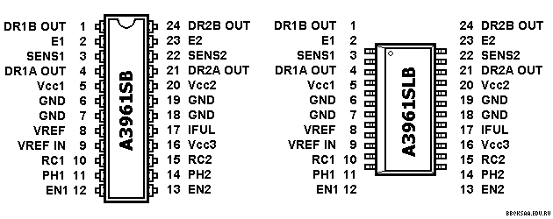

Назначение выводов:
№п.п | Символ | Назначение
1 | DR1B OUT | Выход канала управления 1
2 | E1 | Внешний токоограничивающий резистор
3 | SENS1 | Вход контроля тока канала 1
4 | DR1A OUT | Выход канала управления 1
5 | V_{СС1} | Напряжение питания выходных каскадов канала 1 - 45В (максимальное)
6 | GND | Общий
7 | GND | Общий
8 | VREF | Выход опорного напряжения
9 | VREF IN | Вход опорного напряжения
10 | RC1 | Внешняя цепь постоянной времени канала 1
11 | PH1 | Вход сигнала переключения фазы канала 1
12 | EN1 | Вход сигнала разрешения канала 1
13 | EN2 | Вход сигнала разрешения канала 2
14 | PH2 | Вход сигнала переключения фазы канала 2
15 | RC2 | Внешняя цепь постоянной времени канала 2
16 | V_{СС3} | Напряжение питания 7В (максимальное)
17 | IFUL | Вход сигнала переключения источника тока
18 | GND | Общий
19 | GND | Общий
20 | V_{СС2} | Напряжение питания выходных каскадов канала 2 - 45В (максимальное)
21 | DR2A OUT | Выход канала управления 2
22 | SENS2 | Вход контроля тока канала 2
23 | E2 | Внешний токоограничивающий резистор
24 | DR2B OUT | Выход канала управления 2

Структурная схема:
